Текущее состояния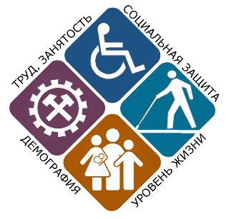

процесса оказания услуг Минтруда через МФЦ

1 день

10 дней

10 дней



Общий срок оказания услуги

21 день